Direktoratet for økonomistyring
Avklaringer av kunde før oppsett
Tidstyring
UBW (Agresso) / SAP
Versjon 1.0

Innholdsfortegnelse
1 Innledning 2
2 Forutsetning 3
2.1 SAP Tid fra DFØ 3
2.2 Standard økonomimodell i regnskapssystemet 3
3 Sentrale avklaringer hos kunde 4
3.1 Fakturere timer, innkjøp og utlegg til kunder? 4
3.2 Skal ansatte føre tid på Tillegg? 5
3.2.1 Forutsetning 5
3.2.2 Beskrivelse av Tillegg 5
4 Avklaringspunkter for regnskapssystemet 6
4.1 Skal timekostnad og timeinntekt utledes av stillingskoden til ansatte? 6
4.2 Timekostnadsrate 6
4.3 Hvor ofte skal timelister i regnskapssystemet oppdateres? 7
4.4 Kontere timekostnad i regnskapet på kontoklasse 9 7
4.5 Oppsett av prosjekt og arbeidsordre i regnskapssystemet 7
5 Avklaringspunkter for prosjektbudsjettering i regnskapet 8
5.1 Avklaringspunkter for prosjektbudsjett 8
5.2 Avklaringspunkter for virksomheter som benytter fakturering 9
6 Avklaring for fakturering i regnskapssystemet 9
6.1 Avklaringspunkter for fakturering 9
7 Avklaringspunkter for rapporteringsbegreper 10
8 Datainnsamling til regnskapssystemet 11
9 Avklaringspunkter for lønnssystem 12
9.1 Fordele arbeidstid på prosjekt (oppgave) og aktivitet – valgfri føring 12
9.2 Fordele arbeidstid på prosjekt (oppgave) og aktivitet – obligatorisk føring 12
9.3 Fordele prosjekttid på prosjekt (oppgave) og aktivitet 13
9.4 Rydde utgåtte konteringselementer i lønnssystemet 13
9.4.1 Tidstyring med fakturering – kobling konteringsdimensjoner i SAP 14
9.4.2 Tidstyring - kobling konteringsdimensjoner i SAP 14
10 Vedlegg avklaringsliste 15

Innledning

Tidstyring gir ledere og økonomiansvarlige mulighet til å skaffe økonomisk informasjon om ressursinnsats brukt på ulike produkter og tjenester. Verktøyet er brukervennlig og gir virksomheten mulighet til å innhente og se faktisk ressursbruk av timer og kostnader mot planlagt ressursbruk, og benytte dette som beslutningsgrunnlag. Løsningen gir også mulighet for effektiv fakturering til kunde av utlegg, timebruk, innkjøp og tid brukt på tillegg.

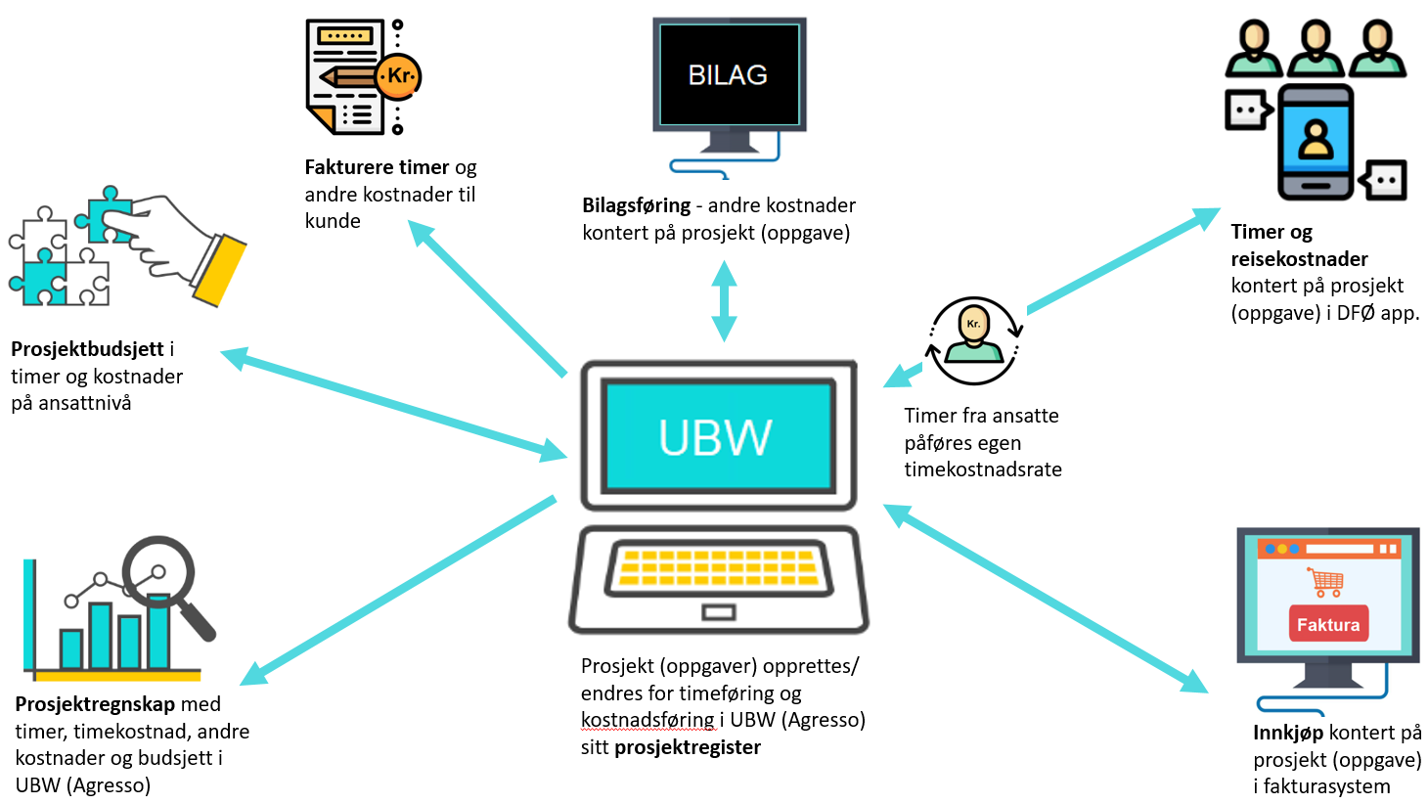

Prosjekt (oppgave) og aktiviteter opprettes og vedlikeholdes i regnskapssystemets prosjektregister og overføres automatisk til lønns- og fakturasystemet.
Dette betyr at de samme prosjektkoder og aktivitetskoder benyttes både ved fordeling av timer og fordeling av kostnader i regnskaps-, lønns- og fakturasystemet. Dette gjør det enkelt å sammenstille rapporteringsinformasjon på tvers av time- og kostnadsinformasjon.
Hver time den ansatte registrerer på et prosjekt (oppgave) blir omregnet til en kostnad basert på et forhåndsdefinert regelsett og forhåndsdefinerte timesatser i regnskapssystemet

Forutsetning

SAP Tid fra DFØ
For å bruke Tidstyring må virksomheten benytte SAP- Tid fra DFØ – digital arbeidstid- og fraværsregistrering i DFØ app på mobil eller selvbetjening på nett.

Standard økonomimodell i regnskapssystemet
Virksomheten må benytte standard økonomimodell (standard konteringsstreng) i regnskapssystemet. Figuren viser standard økonomimodell for løsningen Tidstyring.
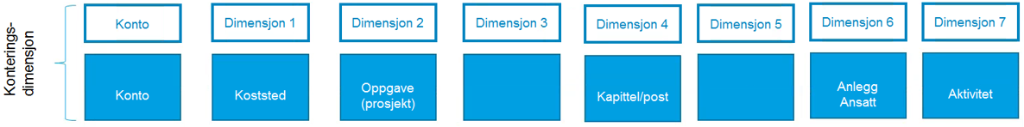

I prosjektregisteret il regnskapssystemet defineres hvilke prosjekter (oppgaver) og tilhørende aktiviteter timene skal registreres på. Prosjekt inngår i dimensjon 2 i konteringsstrengene og aktivitet i dimensjon 7.
Merk! Konteringsbegrepet prosjekt i regnskapssystemet kan ha ulik betydning hos virksomhetene. For eksempel kan virksomhetene istedenfor prosjekt ha benyttet beskrivelse produkt, oppgave, mål, prosess eller satsningsområde i sin kommunikasjon.

Sentrale avklaringer hos kunde
Det er behov for å gjennomføre avklaringer før oppsett av løsningen. De valg som gjøres vil ha betydning for hvordan løsningen settes opp og bruksmulighetene i løsningen.

Fakturere timer, innkjøp og utlegg til kunder?
Noen virksomheter fakturerer timer, innkjøp, tillegg og utlegg til sine kunder. DFØ tilbyr automatisering av hele faktureringsprosessen. Fakturerbare timer, reiser, tillegg og innkjøp blir registrert digitalt av ansatte og overført automatisk til prosjektmodulen i regnskapssystemet, for fakturering. Fakturaforslag kan sendes elektronisk til forhåndsbestemte ansatte for godkjenning (arbeidsflyt), før faktura sendes til kunde.
Hva betyr det for deres virksomhet?
Virksomheter som skal utfakturere timer, innkjøp og utlegg til kunder må benytte arbeidsordre i konteringsstrengen. Arbeidsordre ligger i dimensjon 5 i regnskapssystemet. Timer, utlegg og innkjøp skal konteres på arbeidsordre. Gyldig prosjekt blir automatisk utledet av arbeidsordre i regnskapssystemet.
Figuren viser standard konteringsstreng for virksomhet med fakturering av timer og utlegg.

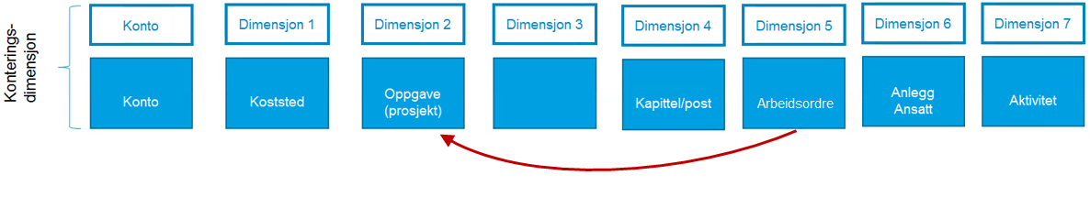
Hva er arbeidsordre?
Arbeidsordre kan betegnes som delprosjekter til et prosjekt. Ett prosjekt kan ha flere arbeidsordrer, men en arbeidsordre kan kun ha ett prosjekt. Det skal eksistere minimum en arbeidsordre pr. prosjekt.
Hvem har behov for å fakturere timer og utlegg?
Virksomheter som har «større volum» av timer, innkjøp og utlegg som skal faktureres kunder, og har behov for å automatisere faktureringsprosessen.
Hva er fakturerbar arbeidsordre?
Når arbeidsordre opprettes i prosjektregisteret i regnskapssystemet kan den defineres som fakturerbar eller ikke fakturerbar ved bruk av fakturaregel. Timer, reiser eller innkjøp som bruker fakturerbar arbeidsordre blir automatisk overført til fakturagrunnlaget for utfakturering.

Skal ansatte føre tid på Tillegg?

Forutsetning
For å kunne bruke Tillegg må alle ansatte føre prosjekttid på arbeidsordre og aktivitet. Det er nærmere beskrevet i avsnitt 9.3. Det er ikke mulig å bruke Tillegg sammen med registrering av arbeidstid.
Tillegg kan brukes av virksomheter som fakturerer timer og utlegg. Konteringsstrengen i regnskapssystemet må ha arbeidsordre i dimensjon 5.

Beskrivelse av Tillegg
Tillegg gir mulighet til å registrere tidsforbruk på forhåndsdefinert objekt. Objekt kan være forskjellig fra virksomhet til virksomhet, men eksempler kan være elbil, maskiner og laboratorium.
Tid benyttet på Tillegg registreres på samme sted som prosjekttid og utføres av den ansatte.

- Ansatte kan registrere tid brukt på Tillegg i DFØ app på mobil. Samme sted som prosjekttid føres på arbeidsordre/aktivitet
- Tillegg er søkbart og kan velges fra liste
- Tillegg inngår ikke i arbeidstiden eller lønn til ansatt
- Tillegg kan være «hva som helst»
Eksempel kan være elbil som benyttes i arbeid av ansatt
- Tillegg opprettes og administreres fra UBW (Agresso)
- Tillegg bruker egen kostnad og salgspris
- Tillegg kan faktureres kunde

Avklaringspunkter for regnskapssystemet

Skal timekostnad og timeinntekt utledes av stillingskoden til ansatte?
Hver time den ansatte registrerer på et prosjekt (oppgave) blir omregnet til en kostnad basert på et forhåndsdefinert regelsett og forhåndsdefinerte timesatser i regnskapssystemet.
Timesatsene er knyttet til ansatte eller grupper av ansatte i regnskapssystemet. Hvilken timesats den ansatte skal knyttes til, administreres manuelt i regnskapssystemet.
Automatisere administrasjon av kobling mellom timesats og ansatt
Det kan brukes en felles timekostnadsrate for alle ansatte eller grupper av ansatte i regnskapssystemet. For å automatisere håndtering av timekostnadsrate for grupper av ansatte, kan raten defineres på stillingskode. Regnskapssystemet sørger for at riktig timekostnadsrate blir valgt ut fra hvilken stillingskode den ansatte er knyttet til i ressursregisteret, og denne overføres fra lønnssystemet til ressursregisteret i prosjektmodulen ved endringer.
Det er mulig å benytte felles timeinntektsrate for grupper av ansatte basert på stillingskode. Timeinntektsraten er salgspris pr. time og benyttes i fakturering.
Hva inngår i timekostnad
Timekostnaden kan bestå av flere kostnadselementer, som for eksempel lønn inkludert sosiale kostnader og overhead. Overhead kan være beregnet kostnad pr. time for husleie, resepsjon, strøm og lignende.
Beregnede timekostnader benyttes i produktregnskapet for å synliggjøre hva oppgaver faktisk koster. Kostnadene konteres i kontoklasse 9 som er utenfor standard kontoplan, og inngår heller ikke i rapportering til statsregnskapet. De faktiske lønnskostnadene fra lønnssystemet fremkommer i virksomhetsregnskapet i kontoklasse 5.

Timekostnadsrate
Det skal brukes minimum én timekostnadsrate for timer. Timekostnadsraten kan bestå av lønn inkludert sosiale kostnader og overhead. Hvilke timekostnadsrater som skal benyttes bestemmes av virksomheten.

Timekostnadsraten er bestemt av virksomheten. Det skal brukes minimum én rate, og vil da gjelde for alle ansatte.
Det er mulig å bruke flere timekostnadsrater, for eksempel ulike timekostnadsrater for grupper av prosjekter (prosjekttyper) og ansatte. Bruk av ulike timekostnadsrater håndteres i datainnsamlingsarket for regnskapssystemet. Se avsnitt 8 for nærmere informasjon.

Hvor ofte skal timelister i regnskapssystemet oppdateres?
Timer som er registrert på prosjekt (oppgaver) i lønnssystemet blir overført daglig til regnskapssystemet. I regnskapssystemet blir de liggende som ubehandlede timelister frem til de blir prosessert og påført timekostnad. Så lenge timer ligger ubehandlet i timelisteregisteret i regnskapssystemet vil korrigerte timer bli slått sammen med allerede registrert timeposter.
Virksomheten kan velge automatisk oppdatering av timelister hver dag, ukentlig eller månedlig.
Standard valg er ukentlig.

Kontere timekostnad i regnskapet på kontoklasse 9
Timekostnader bokføres i regnskapet hver måned. Kostnadene konteres i kontoklasse 9 som er utenfor standard kontoplan og inngår heller ikke i rapportering til statsregnskapet. Standard konto er 9820 og motkonto 9829.
- Hvilke koststed skal benyttes ved kontering på 9820 (prosjektets koststed/ansattes koststed)?
Standard valg er prosjektets koststed.

- Hvilke koststed skal benyttes ved kontering på motkonto 9829 (prosjektets koststed/ansattes koststed)?
Standard valg er ansattes koststed.

- Skal ansattnummer konteres (konteringsregel)
Ingen anbefaling.
Skal aktivitet konteres (konteringsregel)
Ingen anbefaling

Oppsett av prosjekt og arbeidsordre i regnskapssystemet

Virksomheter som skal fakturere timer, reiser og innkjøp skal bruke prosjekt, arbeidsordre og aktivitet i konteringsstrengen. Prosjektregisteret og arbeidsordreregisteret må da vedlikeholdes i regnskapssystemet.
For virksomheter som ikke skal benytte fakturering vil ikke arbeidsordre inngå, men kun prosjekt og aktivitet. Det vil være nødvendig å vedlikeholde prosjektregisteret.

Ved oppsett av løsningen må følgende avklares:
- Er det behov for auto nummering av prosjekt og/eller arbeidsordre?
Hvordan skal dette settes opp?
1) Intervall
2) Eksempelverdi
3) Manuell tildeling tillatt?
Antall tegn i prosjektkoden er maks 12. Beskrivelse kan være maks 40 tegn. Antall tegn i arbeidsordrekoden er maks 10. Prosjektkode og arbeidsordrekode kan ikke inneholde spesialtegn som bindestrek (-) eller lignende tegn (&#/ osv).
Det anbefales at lengden (antall tegn) er lik for alle prosjekter/arbeidsordre og at det ikke benyttes ledende nuller.

Avklaringspunkter for prosjektbudsjettering i regnskapet

Prosjektbudsjettering utføres i regnskapssystemets budsjettmodul Planlegger hvor det budsjetteres på elementene:
- 10 – Timer
- Kun timer
- Timer med tilhørende timekostnad
- Timer med timekostnad og timeinntekt (pris)
Merk! Kun tilgjengelig for virksomheter med fakturering av timer, innkjøp og utlegg.
- 11 – Andre inntekter
- 12 – Andre kostnader
- 13 – Reisekostnader
Det benyttes 3 versjonstyper i prosjektbudsjett.

Avklaringspunkter for prosjektbudsjett

- Skal det budsjetteres på aktivitet (dim 7)?
- Skal det budsjetteres kun på timer eller også med kostnader inkludert timekostnader?
- Om det skal budsjetteres med timekostnader må det avklares om ressursnummer og/eller kostnadskategori skal benyttes. Velg ett av tre alternativer:
1) Kun ressursnummer brukes
2) Kun kostnadskategori brukes
3) Både ressursnummer og kostnadskategori
- Hvilke type kostnads- og inntektselementer skal brukes.

Avklaringspunkter for virksomheter som benytter fakturering

Avklaringspunktene i avsnitt 5.1 kommer i tillegg. Dersom det skal budsjetteres med timekostnader og timeinntekter må følgende besluttes:
- Skal inntektskategori være tilgjengelig? Om ikke ressursnummer er tilgjengelig må inntektskategori være tilgjengelig.

- Hvilken prisliste skal brukes for inntekter? Av ytelseshensyn legger vi opp til å ikke bruke prosjektspesifikke prislister.

Avklaring for fakturering i regnskapssystemet

Avklaringspunkter for fakturering

Punktene under gjelder kun for virksomheter som skal fakturere og dermed benytter arbeidsordre i konteringsstrengen. Fakturering av timer, innkjøp og utlegg til kunder utføres i prosjektstyringsmodulen i regnskapssystemet:
- Skal fakturaforslag sendes på elektronisk godkjenning (arbeidsflyt) til forhåndsdefinerte ansatte før fakturering?
- Hvilken standard beskrivelse skal benyttes på fakturadetaljer for timer og utlegg:
1) Beskrivelse fra fakturagrunnlag - F
2) Beskrivelse fra aktivitet - A
3) Beskrivelse fra arbeidsordre – W
- Dersom beskrivelse fra fakturagrunnlag - F er valg:
Er det konti - og i tilfelle hvilke - som skal aggregeres med lik tekst ved fakturering (typisk reise for eksempel. "Reisekostnader")? Hvis ja, angi konti og tekst som benyttes for aggregering.
- Skal det være påslagsprosent for utlegg?

Avklaringspunkter for rapporteringsbegreper
Prosjekter (oppgaver) kan grupperes i rapporteringsbegrep (relasjon) slik at timer og kostnader kan sammenstilles på tvers av prosjekter (oppgaver) i rapporter. I løsningen tilbys som standard to rapporteringsbegreper som kan vedlikeholdes fra prosjektregisteret i regnskapssystemet, men det er mulig å bruke flere ved behov.
I figuren vises konteringsstrengen i regnskapet og bruk av rapporteringsbegreper produkter og tjenester og underprodukter knyttet til konteringsdimensjon prosjekt (oppgave) i dimensjon 2.
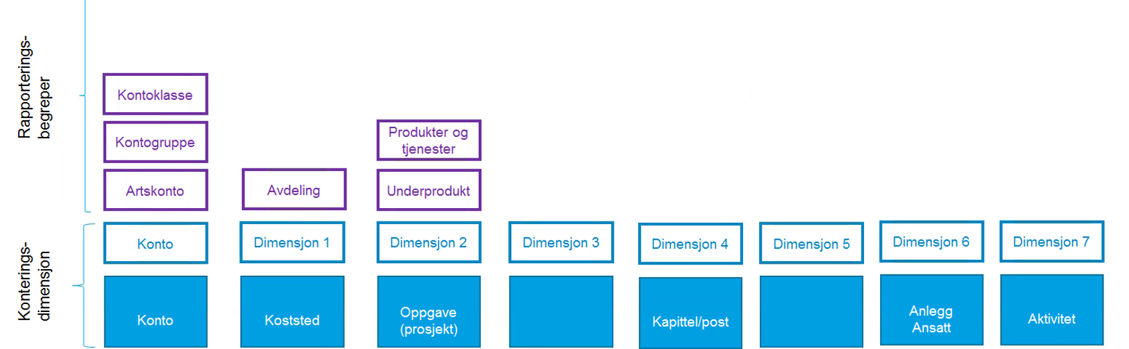
Viktige premisser
Hva ønsker virksomheten å ta ut av styringsinformasjon?
Hva er virksomhetens prioriterte styringsområder?

Figuren nedenfor viser hvordan rapporteringsbegrepene er knyttet til konteringsdimensjon Prosjekt (oppgave). Prosjekt (oppgave) er oppgaver som er knyttet til ekstern tjeneste Rådgiving i virksomheten.

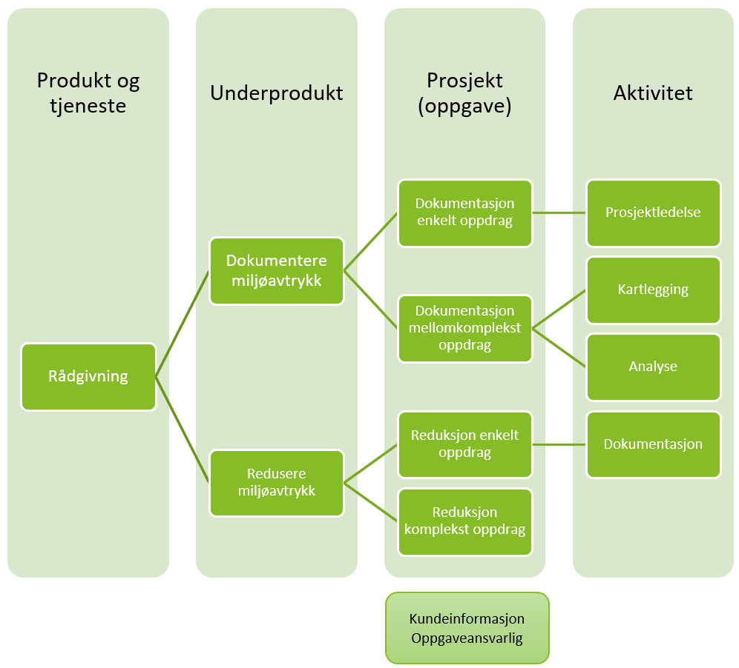
I eksemplet med prosjekt (oppgave) rådgivning kan alle timer og kostnader knyttet til Rådgivning rapporteres.

Datainnsamling Tidstyring til regnskapssystemet

Ved oppsett av løsningen vil DFØ maskinelt importere registrert data fra Datainnsamling Tidstyring til regnskapssystemet. Utfylling av Datainnsamling Tidstyring er kundens ansvar.
Følgende informasjon skal oppgis i Datainnsamlingsark Tidstyring:
- Prosjektregister
- Arbeidsordreregister
- Aktivitetsregister
- Kostnadskategorier
- Inntektskategorier
- «Mapping» mellom stillingskoder og kategorier eller «mapping» mellom ressurser og kategorier.
- Faktureringsregler
- Prislister
- Prosjekttyper
- Kontering inntektsposter
- «Bokføringsregler kostnadskomponenter» - standard 9820/9829

Avklaringspunkter for lønnssystem

Ansatte fører timer på prosjekt (oppgave) og aktivitet i DFØ-app på mobil eller selvbetjening på nett. Virksomheten må bestemme metode for å føre timer på prosjekt (oppgave) og aktivitet. Dette vil gjelde for alle ansatte og gjøres første gang løsningen settes opp.

Virksomheter som er satt opp med fakturering av timer og utlegg skal bruke arbeidsordre og aktivitet. Prosjekt (oppgave) vil automatisk bli utledet av arbeidsordre ved overføring til regnskapssystemet.

Fordele arbeidstid på prosjekt (oppgave) og aktivitet – valgfri føring

Prosjekt (oppgave) og aktivitet registreres samtidig med arbeidstiden for hver arbeidsdag. Det oppgis type fremmøte (tilstede, kurs, reise m.m.), starttidspunkt og sluttidspunkt. Det kan føres flere fremmøtetidspunkter med prosjekt (oppgave) og aktivitet i løpet av dagen.
Det kan ikke registreres prosjekt (oppgave) og aktivitet på fravær.
Stempling med prosjekt (oppgave) og aktivitet kan benyttes i DFØ-app på mobil.
Det er ikke obligatorisk føring av tid på prosjekt (oppgave) og aktivitet. Arbeidstid med blankt i prosjekt (oppgave) og aktivitet er tillatt.
Konteringsdimensjon arbeidsordre og aktivitet kan brukes. Dette avhenger av valgt økonomimodell.

Fordele arbeidstid på prosjekt (oppgave) og aktivitet – obligatorisk føring

Tilsvarende som i punkt 8.1 – ansatte registrerer arbeidstid på prosjekt og aktivitet.
Føring av arbeidstid på prosjekt (oppgave) og aktivitet er obligatorisk. Det betyr at ansatte får stoppmelding hvis ikke arbeidstid er registrert med prosjekt (oppgave) og aktivitet i henhold til planlagt arbeidstid. Arbeidstidsposten blir da ikke lageret.
Obligatorisk føring vil gjelde i DFØ-app på mobil og selvbetjening på nett. Ansatte skal registrere arbeidstid med prosjekt (oppgave) og aktivitet hver arbeidsdag (jfr. arbeidsplan).
Dette vil gjelde for alle ansatte som fører arbeidstid. Prosjekt (oppgave) og aktivitet må angis på alle tidposter. Manglende føring av arbeidstid vil medføre minustimer på fleksitidssaldoen.
Det kan ikke registreres prosjekt (oppgave) og aktivitet på fravær.
Konteringsdimensjon arbeidsordre og aktivitet kan brukes. Dette avhenger av valgt økonomimodell.

Fordele prosjekttid på prosjekt (oppgave) og aktivitet

Ansatte registrerer arbeidstid med fremmøtetype, starttidspunkt og sluttidspunkt hver dag. Det er mulig å bruke stemplingsfunksjonaliteten i DFØ-app på mobil. Arbeidstid kan ikke registreres på prosjekt (oppgave) og aktivitet.
Tid som registreres på prosjekt (oppgave) og aktivitet oppgis i egen timeliste, men i hele timer (for eksempel 3,45). Prosjekttid kan registreres en måned tilbake i tid frem til den 14. i inneværende måned (da stenges forrige måned for å registrere/endre tid). Prosjekttimer registreres pr. dag.
Det er mulig å registrere flere prosjekttimer enn sum arbeidstid. Prosjekttid vil ikke påvirke arbeidstidsreglementet i lønnssystemet. Det er ikke krav til at all arbeidstid i løpet av dagen skal fordeles på prosjekttid.

Registrering av prosjekttid vil gjelde for alle ansatte.
Konteringsdimensjon arbeidsordre og aktivitet kan brukes. Dette avhenger av valgt økonomimodell.
Eksterne konsulenter som ikke skal ha lønn av virksomheten kan registrere prosjekttid i selvbetjening på nett. Eksterne konsulenter har ikke tilgang til å registrere arbeidstid.

Rydde utgåtte konteringselementer i lønnssystemet
Regnskapssystemet blir master for konteringsbegrepene prosjekt, arbeidsordre og aktivitet. Det betyr at begrepsverdiene opprettes og vedlikeholdes ett sted – i UBW (Agresso) prosjektregister. Opprettelse og endring av begrepsverdier blir automatisk overført hver natt til lønnssystem og faktura/innkjøpssystem.
Før Tidstyring tas i bruk bør konteringsbegrep i ryddes i lønnssystemet. Dette for å unngå at ugyldige koder er tilgjengelige for kostnadsfordeling, eks. på kostnadsfordeling reiseregning ansatt.
- K-element 6 og k-element 5 som ikke er benyttet de to siste årene bør slettes fra lønnssystemet SAP.
- K-element 6 og k-element 5 som ikke kan slettes, men som ikke skal være gyldig lenger, her bør beskrivelse endres slik at den starter med teksten Ikke bruk. Dette for å hindre at ansatt velger feil prosjekt eller aktivitet.
Konteringsbegrep i SAP bruker betegnelse k-element. For prosjekt (dim 2) vil det være k-element 6 og aktivitet k-element 5 (dim 7). K-element som har vært i bruk i løpet av de 2 siste årene kan ikke slettes grunnet rekalkulering i lønnssystemet.

Tidstyring med fakturering – kobling konteringsdimensjoner i SAP
For virksomheter som benytter konteringsbegrepene prosjekt, arbeidsordre og aktivitet skal følgende kobling mellom konteringsdimensjon og k-element benyttes i lønnssystemet:
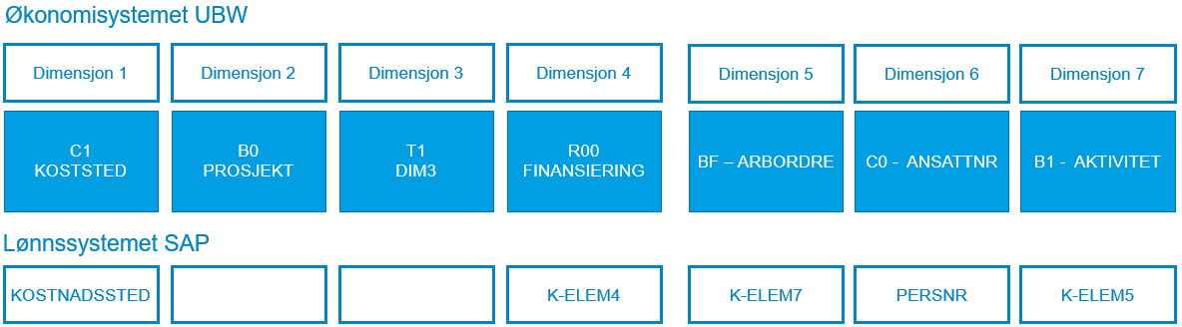

Tidstyring - kobling konteringsdimensjoner i SAP
For virksomheter som benytter konteringsbegrepene prosjekt og aktivitet skal følgende kobling mellom konteringsdimensjon og k-element benyttes i lønnssystemet:
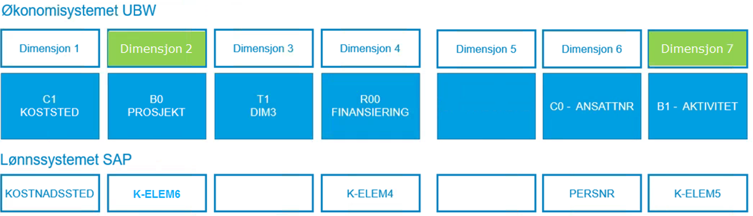

Vedlegg avklaringsliste
Avklaringspunkter opptak kunder Tidstyring
Avsnitt | Sentrale avklaringer
 | Ansatte registrerer og fordeler tilstedetid
2.1 | Benyttes timeføring i lønnssystemet SAP? | Ja (obligatorisk)
 | Benyttes DFØ-app på mobil for timeføring | Ja (anbefales)
 | Regnskapssystem
2.2 | Bruker regnskapssystemet standard økonomimodell? | Ja (obligatorisk)
 | Fakturere
3.1 | Skal tid og utlegg faktureres i UBW (Agresso)?
3.2 | Tillegg
Skal ansatte registrere tid brukt på Tillegg (eks. elbil)
Det forutsettes at ansatte fordeler tid på prosjekttid (punkt 9.3)
 | Avklaringspunkter for regnskapssystemet UBW
 | Ressurser
 | A) Har ressursnummer ledende nuller? | Fylles ut av DFØ
4.1 | B) Skal kostnadskategori på ressurs utledes fra stillingskode?
4.1 | C) Skal inntektskategori på ressurs utledes fra stillingskode?
4.2 | D) Hvis det skal benyttes en timekostnad for alle ansatte. Hva er timekostnaden?
 | Prosessering
4.3 | A) Hvor ofte skal TS13 (overføring og aggregering av timelister) kjøres? Velg mellom per dag, per uke eller per måned | Ukentlig (anbefales)
 | B) Skal timekostnader bokføres? | Ja (obligatorisk)
 | 1) I så tilfelle - hvilken dag hver måned? | 4. virkedag i mnd. (obligatorisk)
4.4 | 2) Hvilke koststed skal benyttes ved kontering på 9820 (prosjektets koststed /  ansattes koststed? | Prosjektets koststed (anbefaling)
4.4 | 3) Hvilke koststed skal benyttes ved kontering på motkonto 9829? | Ansattes koststed (anbefaling)
4.4 | 3) Skal ansattnummer konteres (konteringsregel)
4.4 | 4) Skal aktivitet konteres (konteringsregel)
 | Oppsett prosjekt/arbeidsordre
4.5 | A) Behov auto nummering av prosjekt og/eller arbeidsordre?
 | I så fall hvordan skal dette settes opp?
 | 1) Intervall
 | 2) Eksempelverdi
 | 3) Manuell tildeling tillatt?
 | Prosjektbudsjettering
5.0 | Skal prosjektbudsjettering brukes? | Ja (obligatorisk)
 | Virksomheter med registreringsnivå prosjekt eller eventuelt virksomheter som bruker arbeidsordre uten fakturering:
5.1 | A) Skal det budsjetteres på aktivitet?
5.1 | B) Skal det budsjetteres kun på timer eller også med kostnader inkludert timekostnader?
5.1 | C) Om det skal budsjetteres med timekostnader må det avklares om ressursnummer og/eller kostnadskategori skal benyttes. Velg et av tre alternativer:
 | 1) Kun ressursnummer brukes
 | 2) Kun kostnadskategori brukes
 | 3) Både ressursnummer og kostnadskategori
5.1 | D) Hvilke type kostnads- og inntektselementer skal brukes.
 | E) Skal kapasitet importeres og brukes for ressursplanlegging? | Ja (obligatorisk)
 | For virksomheter med registreringsnivå arbeidsordre og fakturering:
5.2 | A) Avklaringene over, men dersom det skal budsjetteres med timekostnader og timeinntekter må følgende besluttes
 | 1) Skal inntektskategori være tilgjengelig? Om ikke ressursnummer er tilgjengelig må inntektskategori være tilgjengelig.
5.2 | B) Hvilken prisliste skal brukes for inntekter? Av ytelseshensyn legger vi opp til å ikke bruke prosjektspesifikke prislister
 | Definisjon prosjekt/arbeidsordre
 | Antall tegn i prosjekt (maks antall er 12) | 12 (maks lengde)
 | Antall tegn i arbeidsordre (maks antall er 10) | 10 (maks lengde)
 | - Kan ikke inneholde tegn for bindestrek (-) eller spesialtegn
 | - Lengden (antall tegn) bør være lik for alle prosjekter/arbeidsordre
 | - Ikke ledende nuller foran koden
 | Fakturering
6.0 | Punkter under gjelder kun for virksomheter med registreringsnivå arbeidsordre og fakturering:
6.1 | A) Skal fakturaforslag sendes på arbeidsflyt?
6.1 | B) Velg standard beskrivelse på fakturadetaljer for timer og utlegg:
 | 1) Beskrivelse fra fakturagrunnlag – F
 | 2) Beskrivelse fra aktivitet – A
 | 3) Beskrivelse fra arbeidsordre – W
 | Dersom "F - Beskrivelse fra fakturagrunnlag" ble valgt i forrige valg kan neste punkt angis:
6.1 | B2) Er det konti - og i tilfelle hvilke - som skal aggregeres med lik tekst ved fakturering (typisk reise f.eks. "Reisekostnader")?
 | 1) Hvis ja, angi konti og tekst som benyttes for aggregering
6.1 | C) Skal det være påslagsprosent for utlegg?
 | Avklaringspunkter for lønnssystemet SAP
 | Registrering av tid i DFØ app. og Selvbetjeningsportal for ansatte på nett
 | Virksomhetene bestemmer ved første gangs oppsett hvordan ansatte registrerer tid på prosjekt/arbeidsordre og aktivitet. En av tre alternativer kan velges:
9.1 | Ansatte registrere arbeidstid på prosjekt/arbeidsordre og aktivitet – valgfri føring
9.2 | Ansatte registrere arbeidstid på prosjekt/arbeidsordre og aktivitet – obligatorisk føring
9.3 | Ansatte registrerer prosjekttid (ikke arbeidstid) på prosjekt/arbeidsordre og aktivitet?  NB! Virksomheter som benytte funksjonaliteten Tillegg skal bruke alternativ 9.3.

